附件3

【社会实践系统】操作手册

# 【项目申报阶段（6月1日至18日）】

1. 扫描下方二维码进入填报页面，注意，仅**实践团团长**填报。

 

1. 进入填报页面后首先点击《基础信息》，进入基础信息填报根据提示填写信息。带*的为必填项。填写完信息后点击《保存》 完成基础信息填报

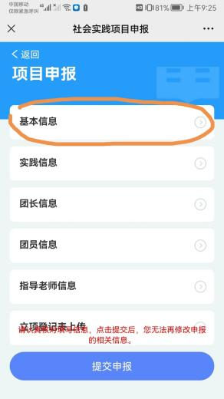 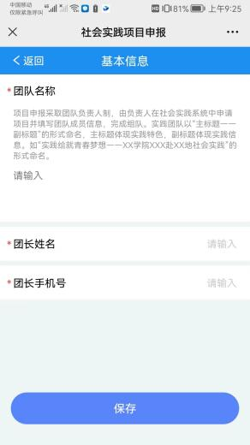

1. 再填报首页选择要填的信息，点击进入后按提示填写信息并保存。

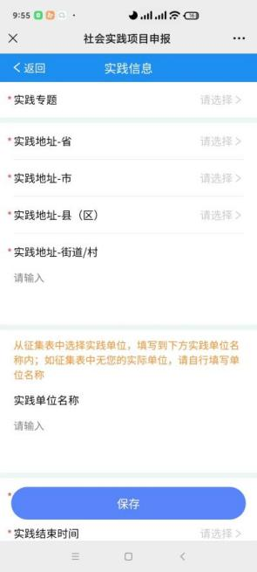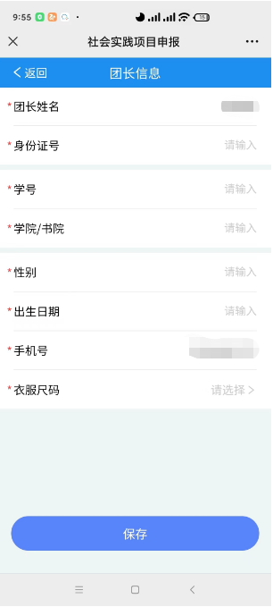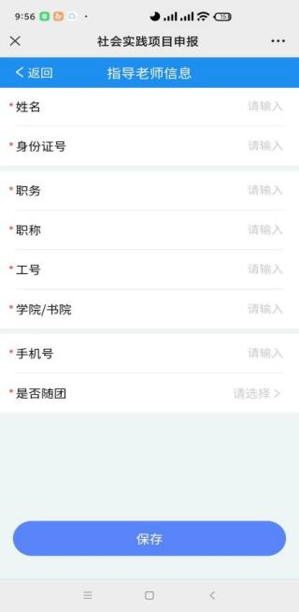

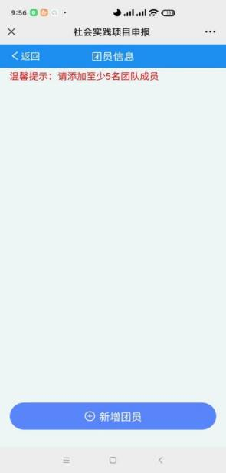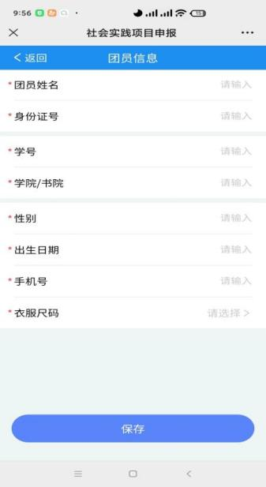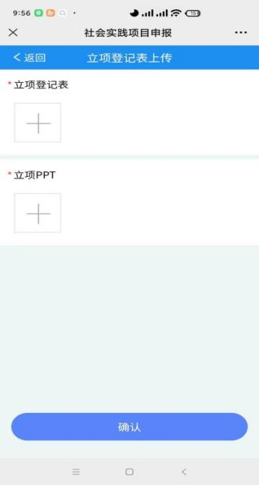

1. 所有填报项填写完成检查无误后点击填报页《提交申请》按钮完成项目申报。注意，**提交申请后项目信息不可再进行修改**。

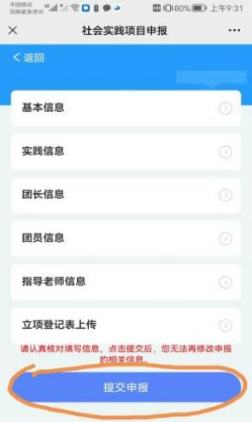

# 【项目查看及审批阶段（6月18日后）】

# 企业微信激活手册

## 一、平台基本情况

各位师生需通过**企业微信**访问平台业务。

## 二、企业微信下载方式

### 1.手机端下载方式

①苹果手机：进入App Store商店-搜索“企业微信”-选择不加其他标识的版本下载使用（如下）。

②安卓手机：进入各大应用市场-搜索“企业微信”-选择不加其他标识的版本下载使用（如下）。



### 2.PC端下载方式（PC端登录需手机扫码，请优先在手机上下载）

①在任意浏览器输入企业微信官网：**work.weixin.qq.com。**

②在任意应用下载器中搜索企业微信。

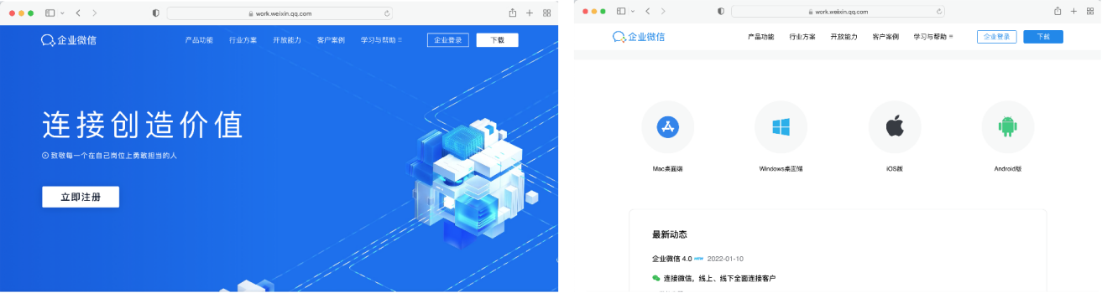

## 三、企业微信登陆方式

### 第一步：请各位师生必须使用手机号登陆

使用手机端打开企业微信，点击页面最下方的【手机号登录】。

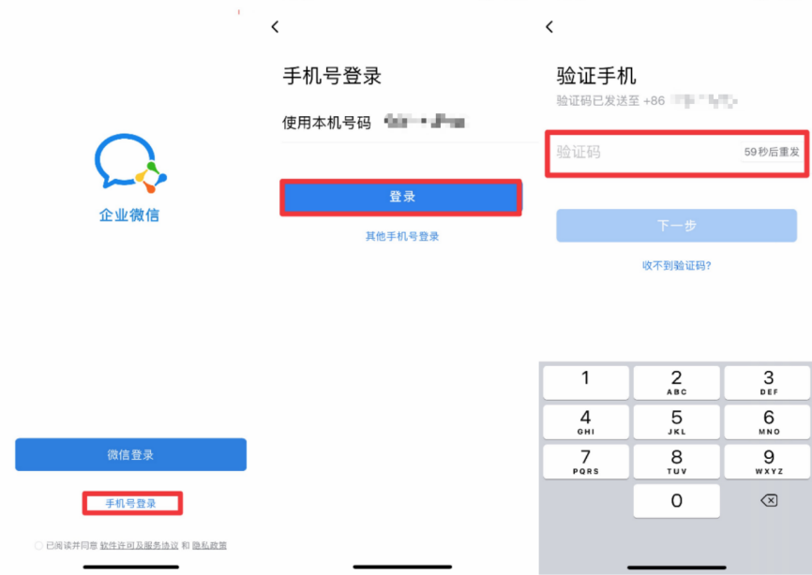

### 第二步：进入架构前请检查企业/团队名称是否正确后点击进入即可（企业名称为“青春北理”）

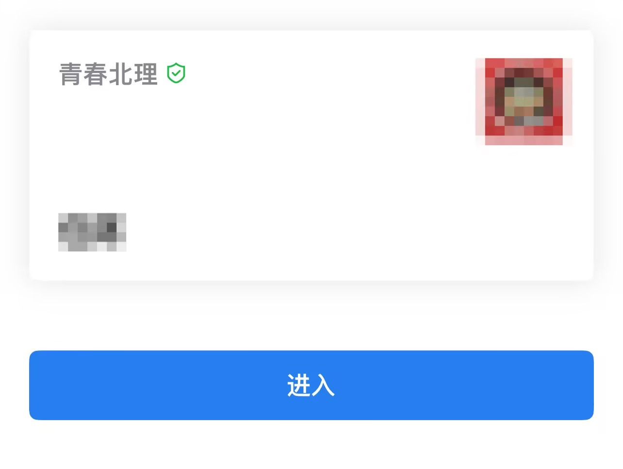

## 四、进入企微后的注意事项

### 第一步：登录企业微信并检查架构是否正确

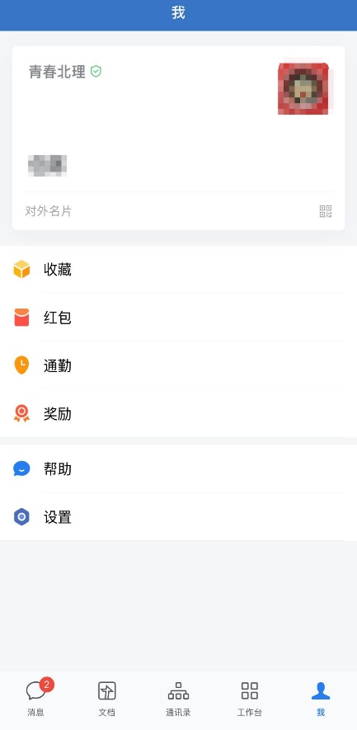

### 第二步：点击工作台

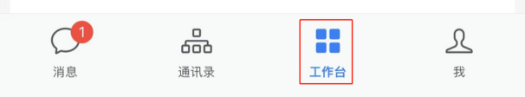

### 第三步：点击社会实践项目采集

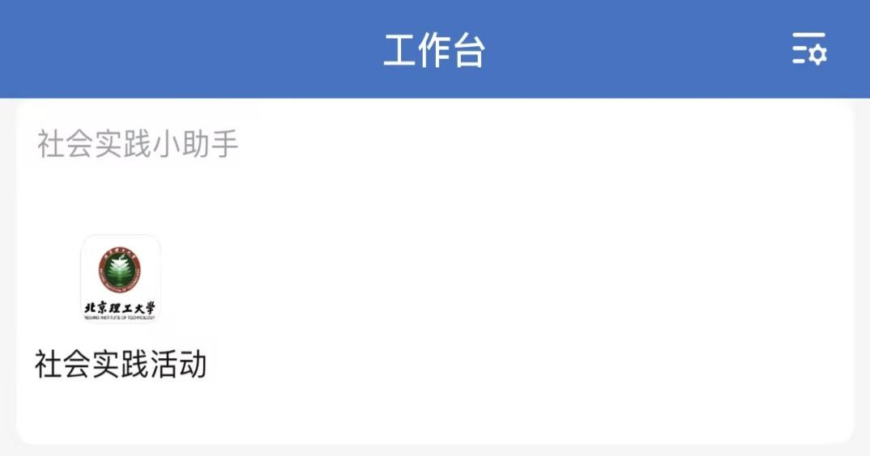

### 第四步：获取手机号权限

